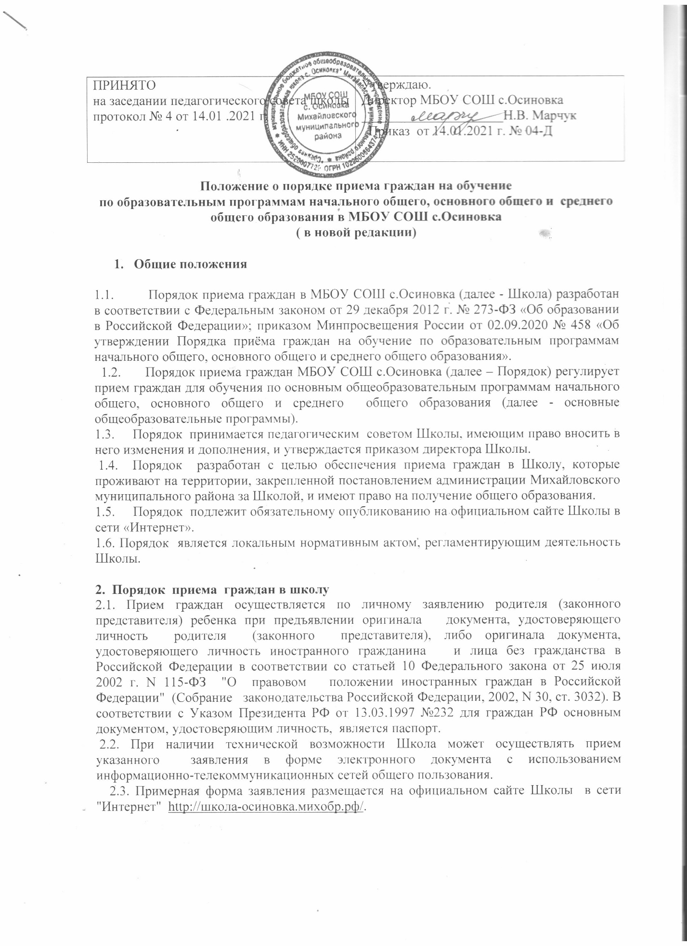

2.4. При приеме в Школу для получения среднего общего образования представляется аттестат об основном общем образовании установленного образца.

2.5. При приеме учащегося в течение учебного года родители (законные представители) обучающегося дополнительно представляют личное дело обучающегося, выданное учреждением, в котором он обучался ранее.

2.6. Прием граждан в школу осуществляется без вступительных испытаний (процедур отбора).

2.7. Факт ознакомления родителей (законных представителей) ребенка с лицензией на осуществление образовательной деятельности, свидетельством о государственной аккредитации Школы, уставом Школы фиксируется в заявлении о приеме и заверяется личной подписью родителей (законных представителей) ребенка.

Подписью родителей (законных представителей) ребенка фиксируется также согласие на обработку их персональных данных и персональных данных ребенка в порядке, установленном законодательством Российской Федерации.

2.8. Прием заявлений в первый класс для граждан, проживающих на закрепленной территории, начинается не позднее 1 апреля и завершается не позднее 30 июня текущего года.

Получение начального общего образования в МБОУ СОШ с.Осиновка начинается по достижении детьми возраста шести лет шести месяцев при отсутствии противопоказаний по состоянию здоровья, но не позже достижения ими возраста восьми лет. По заявлению родителей (законных представителей), учредитель МБОУ СОШ с.Осиновка вправе разрешить прием детей на обучение по образовательным программам начального общего образования в более раннем или более позднем возрасте.

Зачисление в Школу оформляется распорядительным актом (приказом директора) в течение 3 рабочих дней после завершения приема всех этих заявлений.

Для детей, не проживающих на закрепленной территории, прием заявлений в первый класс начинается с 6 июля текущего года до момента заполнения свободных мест, но не позднее 5 сентября текущего года.

2.9.Для удобства родителей (законных представителей) детей Школа может устанавливать график приема документов.

2.10.  В первоочередном порядке предоставляются места детям, указанным в абзаце втором части 6 статьи 19 Федерального закона от 27 мая 1998 г. № 76-ФЗ "О статусе военнослужащих", по месту жительства их семей11.

В первоочередном порядке также предоставляются места по месту жительства детям, указанным в части 6 статьи 46 Федерального закона от 7 февраля 2011 г. № 3-ФЗ "О полиции" детям сотрудников органов внутренних дел, не являющихся сотрудниками полиции13, и детям, указанным в части 14 статьи 3 Федерального закона от 30 декабря 2012 г. № 283-ФЗ "О социальных гарантиях сотрудникам некоторых федеральных органов исполнительной власти и внесении изменений в законодательные акты Российской Федерации».

2.11. Прием на обучение в общеобразовательную организацию проводится на принципах равных условий приема для всех поступающих, за исключением лиц, которым в соответствии с Федеральным законом предоставлены особые права (преимущества) при приеме на обучение.

2.12. Проживающие в одной семье и имеющие общее место жительства дети имеют право преимущественного приема на обучение по образовательным программам начального общего образования в школу, если здесь обучаются их братья и (или) сестры.

2.12. Дети с ограниченными возможностями здоровья принимаются на обучение по адаптированной общеобразовательной программе только с согласия их родителей (законных представителей) и на основании рекомендаций психолого-медико-педагогической комиссии.

2.13. При раздельном проживании родителей место жительства закрепленных лиц устанавливается соглашением родителей, при отсутствии соглашения спор между родителями разрешается судом (пункт 3 статьи 65 Семейного кодекса Российской Федерации (Собрание законодательства Российской Федерации, 1996, N 1, ст. 16; 2011, N 19, ст. 2715)).

2.14. Для закрепленных лиц, не достигших четырнадцати лет или находящихся под опекой, местом жительства признается место жительства их законных представителей - родителей, усыновителей или опекунов.

2.15. В приеме может быть отказано только по причине отсутствия свободных мест в Школе. В случае отсутствия мест и отказа в предоставлении места в Школе для решения вопроса об устройстве ребенка родители обращаются в управление по вопросам образования администрации Михайловского муниципального района

2.16. Документы, представленные родителями (законными представителями)

детей, регистрируются в журнале приема заявлений , факт приема заверяется подписью родителя (законного представителя).

2.17.  В заявлении о приеме на обучение родителем (законным представителем) ребенка или поступающим, реализующим право, предусмотренное пунктом 1 части 1 статьи 34 Федерального закона, указываются следующие сведения:

фамилия, имя, отчество (при наличии) ребенка или поступающего;

дата рождения ребенка или поступающего;

адрес места жительства и (или) адрес места пребывания ребенка или поступающего;

фамилия, имя, отчество (при наличии) родителя(ей) (законного(ых) представителя(ей) ребенка;

адрес места жительства и (или) адрес места пребывания родителя(ей) (законного(ых) представителя(ей) ребенка;

адрес(а) электронной почты, номер(а) телефона(ов) (при наличии) родителя(ей) (законного(ых) представителя(ей) ребенка или поступающего;

о наличии права внеочередного, первоочередного или преимущественного приема;

о потребности ребенка или поступающего в обучении по адаптированной образовательной программе и (или) в создании специальных условий для организации обучения и воспитания обучающегося с ограниченными возможностями здоровья в соответствии с заключением психолого-медико-педагогической комиссии (при наличии) или инвалида (ребенка-инвалида) в соответствии с индивидуальной программой реабилитации;

согласие родителя(ей) (законного(ых) представителя(ей) ребенка на обучение ребенка по адаптированной образовательной программе (в случае необходимости обучения ребенка по адаптированной образовательной программе);

согласие поступающего, достигшего возраста восемнадцати лет, на обучение по адаптированной образовательной программе (в случае необходимости обучения указанного поступающего по адаптированной образовательной программе);

язык образования (в случае получения образования на родном языке из числа языков народов Российской Федерации или на иностранном языке);

родной язык из числа языков народов Российской Федерации (в случае реализации права на изучение родного языка из числа языков народов Российской Федерации, в том числе русского языка как родного языка);

государственный язык республики Российской Федерации (в случае предоставления общеобразовательной организацией возможности изучения государственного языка республики Российской Федерации);

факт ознакомления родителя(ей) (законного(ых) представителя(ей) ребенка или поступающего с уставом, с лицензией на осуществление образовательной деятельности, со свидетельством о государственной аккредитации, с общеобразовательными программами и другими документами, регламентирующими организацию и осуществление образовательной деятельности, права и обязанности обучающихся;

согласие родителя(ей) (законного(ых) представителя(ей) ребенка или поступающего на обработку персональных данных28.

2.18. Для приема родитель(и) (законный(ые) представитель(и) ребенка или поступающий представляют следующие документы:

копию документа, удостоверяющего личность родителя (законного представителя) ребенка или поступающего;

копию свидетельства о рождении ребенка или документа, подтверждающего родство заявителя;

копию документа, подтверждающего установление опеки или попечительства (при необходимости);

копию документа о регистрации ребенка или поступающего по месту жительства или по месту пребывания на закрепленной территории или справку о приеме документов для оформления регистрации по месту жительства (в случае приема на обучение ребенка или поступающего, проживающего на закрепленной территории, или в случае использования права преимущественного приема на обучение по образовательным программам начального общего образования);

справку с места работы родителя(ей) (законного(ых) представителя(ей) ребенка (при наличии права внеочередного или первоочередного приема на обучение);

копию заключения психолого-медико-педагогической комиссии (при наличии).

2.19. На каждого ребенка, зачисленного в Школу, заводится личное дело, в котором хранятся все сданные документы.

2.20.Требование предоставления других документов в качестве основания для приема детей в Школу не допускается.

2.21. Родители (законные представители) детей имеют право по своему усмотрению представлять другие документы.

**3. Вступление в силу, внесение изменений и дополнений в настоящее положение**

3.1. Порядок вступает в силу со дня его утверждения.

3.2. Внесение поправок и изменений в Порядок производится на заседании педагогического совета Школы.

3.3. Порядок действителен до принятия новой редакции.

